Тема 9.
Елементи от теорията на автоматичното регулиране и управление. Устойчивост, управляемост и наблюдаемост. Фундаментални принципи на управление. Видове алгоритми за управление. Понятие за оптимално управление. Вариационно смятане.

9.1. Устойчивост и управляемост на линейни динамични системи

При анализа и синтеза на линейни динамични системи се използват понятия като достижимост, управляемост, наблюдаемост и регулируемост. Те дават възможност да се отговори на въпроса дали съществува решение на една или друга задача. Регулируемост на динамична система означава, че съществува такова входно въздействие, което извежда от начално състояние в друго състояние за определено (крайно) време. Наблюдаемостта на системата показва, че е възможно да се определи състоянието на системата по резултатите от наблюдението на изхода му. Понятието достижимост означава, че съществува управляващо въздействие, което извежда системата от началното й състояние в друго състояние. Понятието управляемост на динамични системи, които се описват с помощта на линейни диференциални уравнения с постоянни коефициенти:
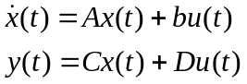
се формулира по следния начин:
Дефиниция1: Линейната динамична система се нарича управляема в момента само в случая, когато за всяко начално състояние 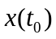 и определено време Т се намери такъв вектор на управление 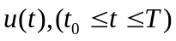, при което 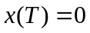.
Ако всяко състояние е управляемо във всеки момент от време на интервала, на който е дефинирана системата, то тя се нарича напълно управляема или просто управляема.
Дефиниция 2: Линейна динамична система е напълно управляема, когато всяко състояние  е достижимо от произволно начално състояние 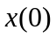.

9.2. Фундаментални принципи на управлението

Познавайки статичните и динамичните характеристики на системата за управление, може да се построи математическия модел на системата и да се търси такъв алгоритъм за управление, който да осигури зададен алгоритъм на функциониране при известни въздействия. Все пак моделът винаги е приблизително отразява свойствата на оригинала, а смущенията могат да се променят по неизвестен от по-рано начин. Тогава поведението на системата ще се отличава от желаното функциониране. За да се доближи поведението на системата към желаното състояние, алгоритъмът за управление трябва да е съобразен не само със свойствата на системата и алгоритъма на функциониране, но и с реалното състояние на системата. В основата на синтеза на системи за автоматично управление лежат общи фундаментални принципи за управление. Могат да бъдат формулирани три основни принципа: на отвореното управление,на компенсацията и на обратната връзка.

Принцип на отвореното управление
Същността на алгоритъма се състои в това, че управлението се изработва само на базата на зададен алгоритъм и не се променя от други фактори (смущения). Независимо от очевидните недостатъци на този принцип, той широко се използва в практиката. Основните действия на управляващото въздействие се изпълняват от различни типове елементи. Например операциите включване, изключване и превключване се изпълняват от логически елементи. Друг тип елементи са датчици, програматори, линейни и нелинейни преобразуватели. Към елементите на управление от отворен тип са много изчислителни и решаващи устройства, които реализират операциите диференциране, интегриране и формиране на диференциално-интегриращи оператори.

Принцип на компенсацията (управление по смущение)
Ако смущаващите въздействия са толкова големи, че отворената верига не осигурява точността на алгоритъма на функциониране, за повишаване на точността се предлага измерване на смущаващото въздействие въвеждане на корекция за компенсиране влиянието на това въздействие.
В най простия линеен случай, ако изходната реакция на система в режим на статика е:
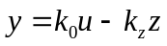, където z е смущаващото въздействие, то се избира управляващо въздействие:
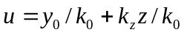
След неговото прилагане изходната реакция ще бъде: 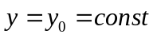.
Следва да се отбележи, че компенсацията е възможна само, ако смущаващото въздействие може да се измери.

Принцип на обратната връзка (регулиране по отклонение)
Системата за управление може да се синтезира и без измерване на смущаващото въздействие. Управлението във функция на отклонението се нарича регулиране. Управляващото устройство се нарича автоматичен регулатор. В тема 7 бяха разгледани системи за автоматично регулиране, които включват регулатор в обратната връзка от изхода към входа.
Принципът на обратната връзка е широко разпространен не само в техниката, но в процесите на управление в живите организми (регулиране на температурата, кръвното налягане и т.н.) При управление в обществени организации този принцип се реализира във вид на проверки и заповеди, които играят ролята на управляващи въздействия.

9.3. Основни алгоритми за управление

Алгоритмите за формиране на управляващо въздействие могат да бъдат групирани в следните шест групи:

Стабилизация. Системата поддържа постоянна управляваната величина. Алгоритъмът на управление е от вида .

Програмно управление. Алгоритъмът на функциониране се задава и може да се построи специализирано устройство, което да изработва управляващото въздействие. В практиката се използват два вида системи за програмно управление: с времева програма и с пространствена програма. В първия вид директно се изработва управляващото въздействие като функция на времето. Управление от втория вид може да се използва при обработка на материали от устройства с програмно управление. При пространственото програмно управление се прилагат два способа. Първият се състои в това движението по всяка координатна ос да е равномерно (или произволно), а останалите се изчисляват така, че движението на инструмента за обработка да бъде по зададена траектория. Вторият способ се свежда до параметрично описание на движението.

Следящи системи. В следящите системи алгоритъмът на изработване на управляващото въздействие предварително не е известен. Обикновено регулируемата величина трябва да възпроизвежда изменението на външен фактор, т.е. да го следи. (Зенитно оръдие следи самолет).

Екстремални системи. В много системи показателят за качество или ефективност на функциониране на системата може да бъде изразен за всеки момент от времето. Управлението е оптимално, ако то осигурява поддържане стойността на този показател в точката на екстремум. При търсене на екстремум е известно, че първата частната производна на функцията, описваща показателя на качеството, трябва да е равна на нула в точката на екстремума. Това изисква изчисляване на първата производна. На практика това става като се изчисли отношението в две близки точки на разликите в изменението на функцията към нейната координата. Методи за търсене на екстремум са разгледани в тема 5.

Принцип на оптималното управление. При управление на дейността във фирма обикновено се интересуваме от крайния ефект при изпълнение на дадена производствена програма. И не се изследва ефективността по време на самото производство (преходния процес). При управление на технически системи оптимизацията е съществена и в преходен режим. Намирането на оптимално управление в такива задачи изисква решаване на достатъчно сложни математически задачи с методите на вариационното смятане или динамичното математическо програмиране в зависимост от вида на математическия модел на системата. Неразделна част от система, в която е заложен принципът на оптималното управление е компютърът. Принципът на работа на такава система се състои в постъпване на информация за текущото състояние на системата, входните, изходните и смущаващите въздействия и задаване стойност на критерия за оптималност. По заложен алгоритъм компютърът изчислява оптималното управление.

Адаптивни системи. В реалните системи външните смущаващи въздействия водят не само до промяна на координатите (състоянието) на системата, но и на нейните параметри, които в математическия модел се приемат за постоянни. Изменението на параметри извън определени граници води до количествени грешки и влошаване на други показатели за качество на системата, а в някои случаи и до загуба на работоспособността на системата. Ако се изхожда от приетите принципи за управление, то е невъзможно да бъдат отстранени посочените промени в изменението на параметрите на системата. Т.е. необходими са промени в математическото описание на системата вследствие на направените промени.
Системи, които автоматично променят стойностите на своите параметри или структура при непредвидени промени във външните условия на базата на анализ състоянието и поведението на системата, се наричат адаптивни системи. Терминът е заимстван от биологията, където адаптация се нарича приспособяване на организма към изменящата се среда с цел съхраняване жизнеспособността. Адаптивните системи, в които се изменят само стойностите на параметрите се наричат самонастройващи се, а с изменение на структурата и алгоритъма за управление – самонастройващи се.
В адаптивните системи също се задава изисквания към качеството. Тя съдържа един контур, наречен ядро, който реализира един от по-горе изброените принципи на управление, и друг контур за реализация на адаптацията.
Изчисляването на управляващото въздействие за корекция на параметрите е трудна математическа задача, което означава, че в адаптивните системи широко се използват съвременни изчислителни системи.

9.4. Системи за оптимално управление

В преобладаващата част от техническите системи възниква задачата за оптимално (намиране най-доброто) управление по отношение на някакъв показател или критерий. За да се реши такава задача, трябва от наличието на множество решения да се определи най-доброто.

Постановка на задачата
Нека състоянието на система или обект се описва с вектор на състоянието 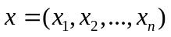. Изменението на вектора на състоянието в пространството на състоянията се изобразява с траекторията . За преминаване на системата от едно състояние в друго или от една траектория в друга към нея трябва да приложи управляващо въздействие (или кратко - управление), което се изразява с вектора на управлението 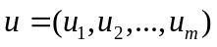
Краеви задачи. Основна цел на управлението често се задава с краеви или гранични условия, които се определят от началния вектор на състоянието 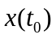 в момента 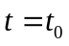и крайно състояние 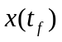 в момента 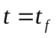. Числовите стойности на тези вектори съответстват в пространството на състоянията на краеви точки или краища на траекторията. В литературата е прието да се казва, че началните стойности определят левия край на траекторията и се наричат леви условия, а крайните – десни.
Най-често се срещат задачи с фиксирани краища на траекторията. Другия вид задачи се наричат с подвижни краища, когато едното или другото (или и двете) условие не е фиксирано, а е разположено върху някаква повърхност. Възможна е и задача със свободен край, при която не се налага ограничение върху едното от двете условия.
Критерий за оптималност. В задачите за оптимално управление към основната технологична цел се добавя и оптимизационна цел, която се изразява в изискване да се осигурява екстремум на някакъв показател на качество. Той се изразява обикновено с функционал, т. е. променлива, числената стойност на която зависи от вида на функции, който са аргументи на функционала. В практическите задачи за управление системите се описват със система диференциални уравнения от първи ред, а функционалите зависят от вектора на състоянието, неговата първа производна, управлението, неговата първа производна, начални и крайните стойности на вектора на състоянието, времето и др. В конкретни задачи участват само някои от тези променливи. Функционалът се нарича показател на качество, критерий за оптималност, целева функция и др. Счита се, че функционалът трябва да се минимизира, но ако е необходимо да се максимизира, той се взема с обратен знак. В някой задачи критерият за оптималност се определя лесно. Но в други задачи определянето на функционала е сложна задача. Често изискванията при проектиране на системи са противоречиви. Необходимо е да се получи най-просто, най-евтино, най-точно, най-производителни и най-бързо изделие или устройство. При такава постановка задачата няма решение. В такива случай или се предпочита един от критериите, или се въвеждат тегловни коефициенти, които определят значимостта на всеки функционал. В тема 5 бяха разгледани подобни проблеми.
Като критерии за оптималност често се използват линейни зависимости (най-често в икономическите задачи) или квадратични зависимости (в задачите на динамичното програмиране).
Ако по някакви причини не може достатъчно убедително да се състави критерий за оптималност, то се обезмисля задачата за оптимално управление.
Уравнения на системата. Определянето на основните цели на управлението и целите на оптимизация във вид на начални и крайни условия и критерий за оптималност е недостатъчно за пълната постановка на задачата за оптимално управление. Необходимо е въвеждане на ограничения, налагани върху координатите на векторите на състоянието и управлението. Тези ограничения се налагат от самите свойства на системата и се представят със системи диференциални уравнения от вида:
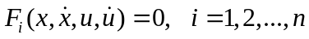
Такива ограничения се наричат нехолономно свързани. Допускането, че системата може да се опише със система диференциални уравнения от първи ред, не нарушава общността, тъй като с подходящи полагания всяка система диференциални уравнения може да бъде приведена в горния вид.
Ограничения. Върху векторите на състоянието и управлението се налагат и други (недиференциални) ограничения, като принадлежност към някакво множество например. Основния тип ограничения от този характер са от тип равенства и от тип неравенства.
Задача за намиране на екстремум на функционал се разглежда във вариационното смятане и се нарича вариационна задача. Вариационната задача се нарича задача от класически тип, ако съдържа само ограничения от тип равенства. В противен случай тя е некласическа.
Възможен е и трети тип ограничения – изопериметрични – във вид на определени интеграли. Тези ограничения са получили своето наименование от задачи за намиране на най-голямо лице при зададен периметър.
Изопериметричната задача е една от най-древните екстремални задачи. Още преди Аристотел е било известно, че от фигурите с еднакъв периметър кръгът има най-голямо лице. Не случайно кръгът е бил в древността символ на съвършенство. Задачата за намиране на затворена крива със зададена дължина, обхващаща най-голяма площ, се съдържа в античната легенда за финикийската царица Дидона. Заедно с малък отряд воини от град Тир тя се спасявала от преследването на своя брат и напуснала родния си град с кораби на запад край бреговете на Средиземно море. Спряли на африканския бряг и решили да основат селище. Местният владетел дал съгласие да се основе селище върху парчето земя, „което може да се огради с една бича кожа”. Легендата не казва, какво е имал пред вид, но финикийците нарязали една бича кожа на тънки ремъци и оградили достатъчно голямо място. Там основали митичния град Картаген.

Изоприметричните ограниченията имат вида:
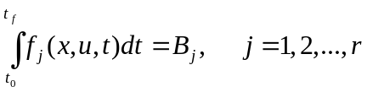
Достатъчно е въвеждането на полагане от вида:
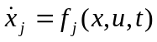 при гранични условия 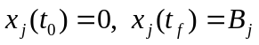
интегралните ограничения се превръщат в диференциални.

Формулировка на задачата. Да се намерят функции 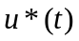 и 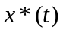, които доставят минимум (максимум) на функционала
при условия
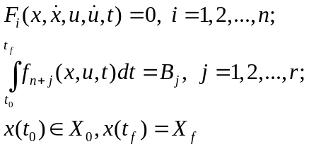
И ограничения на векторите на състоянието и управлението
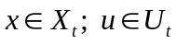

Управлението и траекторията , които са решение на формулираната задача, се наричат съответно оптимално управление и оптимална траектория.

Методи на класическото вариационно смятане
През 1696 година Йохан Бернули формулира следната задача за минимум: Да се намери кривата с най-малка дължина, свързваща две дадени точки от произволна повърхнина. Тази задача по късно е наречена задача на геодезичните криви и е изследвана от Лайбниц и Якоб Бернули. През 1728 година Йохан Бернули предлага на Леонард Ойлер, който тогава е бил на 21 години, да се заеме с решението на задачата. Същата година Ойлер дава достатъчно общо решение на задачата за геодезичните криви, като разработва метод за решаване на задачи от този тип. През 1744 година той формулира своя метод и го публикува. С помощта на апроксимация на криви с начупени линии той получава диференциално уравнение, решението на което е търсената крива. Впоследствие Лагранж нарича това уравнение с името на Ойлер. Методът на Ойлер е приложим към ограничен кръг задачи. Като изследва пространствени криви, Ойлер среща значителни трудности.
Принципно нов подход е предложен от Лагранж. Основната идея на този подход е следната: Като се изменя (варира) кривата, чиито екстремални свойства се изследват, се отделя главната линейна част на нарастването на функционала, наречена от Лагранж вариация. Приравняването на вариацията на функционала на нула дава условията, които трябва да удовлетворява търсената крива. Впоследствие този метод става основен в теорията на екстремалните задачи.
Лагранж излага най-напред вариационния метод в писмо до Ойлер през 1755 година. По това време Ойлер вече е световно известен математик, а Лагранж е на 21 години и няма нито една публикация. Ойлер горещо одобрява новия метод и насърчава Лагранж да го развива. През 1762 година Лагранж публикува своя метод. По предложение на Ойлер разделът от математиката, в който се прилага методът на Лагранж, е наречен вариационно смятане.
През XVIII век в механиката съзрява идеята, че в основата на физичните явления лежат задачи за намиране на екстремум, по-късно наречени вариационни принципи. Първият вариационен принцип, отнасящ се до движението на светлинен лъч, е свързан с името на Пиер Ферма. Идеята на Ферма се състои в предположението, че светлинният лъч „избира” такава траектория, че времето за преминаване от една точка до друга да бъде минимално. В еднородна среда, където скоростта на светлината е еднаква във всички посоки, времето е пропорционално на дължината на траекторията. Следователно от една точка до друга светлината ще се движи по крива с най-малка дължина, т.е. в еднородна среда светлината се разпространява праволинейно.
След вариационния принцип на Ферма в механиката са открити много други вариационни принципи. С времето се утвърждава увереността, че всяко движение в природата представлява решение на екстремална задача. Според Ойлер в природата не се случва нищо, в което не може да се открие смисъл на някакъв максимум или минимум.

Задача на Лагранж. Уравнение на Ойлер – Лагранж. Функционалът в задачата на Лагранж е във вид на определен интеграл. Тя се формулира по следния начин:
Да се намерят функции и , които доставят минимум (максимум) на функционала
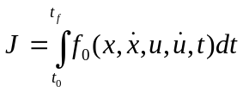
при условия
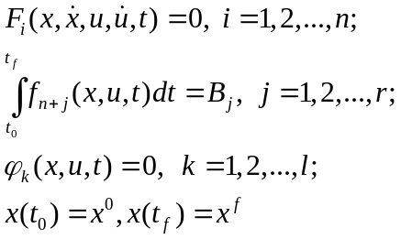
където 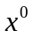и 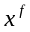са зададени вектори.
Решението и се намира с използване на уравнението на Ойлер-Лагранж. Функцията на Лагранж е от вида:
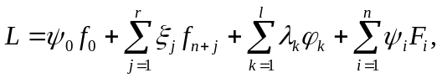
където 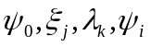са неопределени множители на Лагранж.
Уравнението на Ойлер-Лагранж има вида:
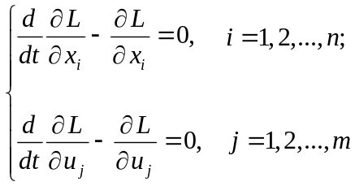
За намиране на оптималното управление и оптималната траектория горната система се решава заедно с уравненията на системата и ограниченията при зададените гранични условия. Решенията на посочените уравнения се наричат екстремали.
В най-често срещаните практически задачи функционалът не зависи явно от производните на векторите на състоянието и управлението. Ако описанието на системата може да се представи във форма на Коши:
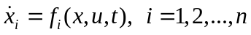.
Ако изопериметричните ограничения се преобразуват в диференциални и прибавят към уравнението на системата, функцията на Лагранж добива вида:
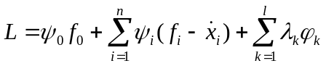

Ако граничните стойности на 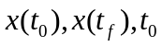 и 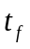 не са фиксирани, то критерият за оптималност може да зависи от тези променливи. В този смисъл критерият за оптималност може да се запише като:
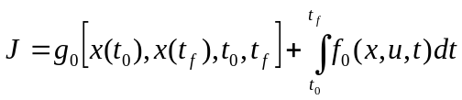
Вариационна задача с такъв функционал се нарича задача на Болц. Ако 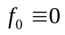, т.е. функционалът зависи само от граничните стойности, се получава вариационната задача на Майер, а при 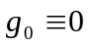- разгледаната вече задача на Лагранж.

Принцип на максимума
Създателят на принципът на максимума за оптимално управление е Лев Понтрягин. Този принцип дава необходимите условия за оптималност и е удобен за прилагане при решаване на задачи, в които управлението е по части постоянна функция. Намирането на моментите на превключване със средствата на класическото вариационно смятане е трудно, поради необходимостта от въвеждане на голям брой гранични условия. Най-често принципът на максимума се използва в задачи, в които на управлението са наложени ограничения от тип неравенства (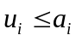), а функционалите са линейни относно управлението.
Идеята за създаването на този принцип идва от един специалист по авиация, който казва: „Ако един самолет преследва друг самолет, преследващия летец малко и много умее да прави това, но бихме искали да имаме теория на преследването, може би дори такава, която да дава възможност преследването да се извършва автоматично.” Математическата идеализация на тази задача води до теорията на диференциалните игри. Тази задача е игрова, защото нито един от двамата пилоти не знае бъдещото поведение на другия, а диференциална – защото движението на всеки от самолетите се описва с диференциални уравнения.
Игровият характер на задача веднага прави впечатление със своята трудност. Вероятностният подход явно не е подходящ, защото става въпрос за единично явление, а не за масово повторение на аналогични явления.
За да се изучи движението на един самолет, трябва да се направи математическа идеализация на това движение. Не е правилно да се използват диференциалните уравнения, които описват движението на реален самолет. Първо, защото много подробното описание често пречи на математическото изследване, и, второ, защото задача е да се построи обща теория, в която самолетът е частен случай. Затова Понтрягин е разгледал модела на самолета като система диференциални уравнения на вектора на състоянието
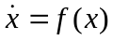
Това уравнение обаче не отчита главната черта на самолета – неговата управляемост. Затова горната система трябва да включва вектора на управлението:
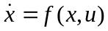
където u е вектор, който описва, условно казано, положението на кормилната уредба на самолета и се нарича управляващ вектор. Уравнението не описва движението на самолета, а само неговите възможности, тъй като, за да се реши горната система, трябва да е известен вектора на управлението като функция на времето. Векторът на управлението не може да бъде произволен вектор от неговото векторно пространство, тъй като кормилото на самолета не може да се използва произволно. Т.е. компонентите на вектора на управлението трябва да удовлетворяват зададени неравенства. Предлага се разглеждането на следната задача:
Нека и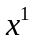са две състояния на вектори на състоянието. Допуска се, че съществува управление 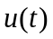, дефинирано в интервала 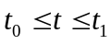, при което
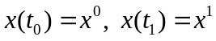
т.е. съществува управление, способно да приведе вектора на състоянието от състояние в състояние. Трябва да се намери такова управление, което осъществява този преход за минимално време. Това е задача за бързодействие. Управлението се нарича оптимално, а самият процес на прехода – оптимален. Тази задача не е нова.
Понтрягин предлага следната хипотеза:
Заедно с вектора на състоянието се разглежда помощен вектор 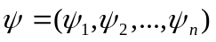. Съставя се скаларното произведение на  и 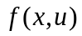. Нека получената от скаларното произведение скаларна функция бъде означена с 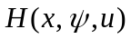. Т.е.
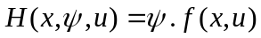
Нека се разгледа функцията като функция на Хамилтони се състави хамилтоновата система уравнения относно компонентите на векторите и :
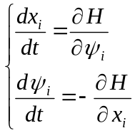
Тази система не е пълна, тъй като съдържа 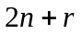 неизвестни функции, където r е размерността на вектора на управлението u. Система се допълва от изискването функцията като функция на u достига своя максимум за търсената стойност на u. С това допълнително условие системата става пълна о може да бъде решена.
По-късно е доказано, че изказаните условия са необходими условия за оптималност.

Динамично програмиране
В началото на 50-те години на миналия век Р. Белман публикува метод за динамично програмиране за решаване на широк кръг оптимизационни задачи в различни области на техниката и икономиката. Той формулира следния принцип за оптималност: оптималното поведение притежава такива свойства, че каквото и да са били началните стойности на вектора на състоянието и решенията в началния момент от време, последващите решения трябва да представляват оптимално поведение относно началното състояние.
Тази формулировка се отнася за широк клас системи, поради което в нея присъстват понятия като поведение и решение (не в смисъл решение на уравнения, а вземане на решения за бъдещи действия). В динамичните системи описанието е с помощта на диференциални уравнения и състоянието се характеризира със стойности на вектора състоянието във всеки момент от времето. Поведението на системата съответства на изменението на координатите на вектора на състоянието във времето , а решението – избор на оптимално управление .
Системата удовлетворява принципа за оптималност, ако тя притежава марковски свойства: нейното поведение в произволен краен интервал от време 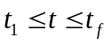напълно се определя от управлението в този отрязък и състоянието на системата в началния момент от време .
Принципът на оптималността може да се поясни по следния начин. Нека за системата, която е описана със системи диференциални уравнения, е намерено оптимално управление , което извежда системата от началното й състояние от положение 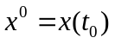в положение 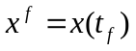 при зададени ограничения ограничени и доставящо минимум на функционала 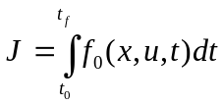.
x
x⁰
t_{f}
t
t₀
t₁
1
2
2’
x^{f}
x(t₁)
x
x⁰
t_{f}
t
t₀
t₁
A
B₀
C
x^{f}
x(t₁)
B₁
B₂

Разглежда се произволен момент от време в интервала 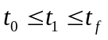 с начално състояние на по-нататъшното определяне на оптималното управление 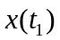. Принципът на оптималност доказва, че при търсене на оптимално управление няма да се разглежда участъка означен с 1. Само ще се взема предвид началното състояние . Тогава ще се получи оптималната траектория означена с 2. Ако се допусне, че означена с пунктир линия 2’ е оптимална, т.е. стойността на функционала (критерия за оптималност) е по-малка, това означава, че линията 2’ ще противоречи на условието за оптималност.
От казаното не следва, че отрязъкът 2 от траекторията е оптимален сам по себе си, т.е. той eрешение на задачата в интервала при свободен ляв край на траекторията. При други стойности, които са различни от точката B₀, ще се получат други оптимални траектории (B₁C, B₂C) за същия интервал. Всяка от тези траектории се нарича условно оптимална.

Уравнение на Белман.

Уравнението на Белман за вариационната задача на Болц, в която се търси такова управление и траектория, че да се минимизира функционала
при което системата се описва с уравненията и ограничения 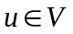и краеви условия 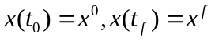 има вида:
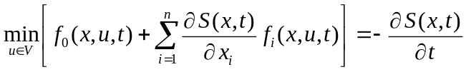

Съгласно определението функцията S в десния край на траекторията трябва да удовлетворява условието: 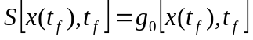

В задачата на Лагранж уравнението на Белман е от вида:
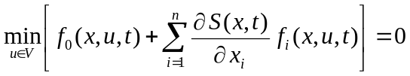,
тъй като 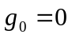и 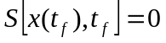
В задачата за максимално бързодействие уравнението на Белман е:
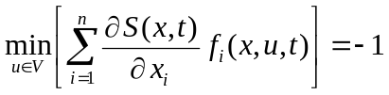
като краевото условие е .

Уравнението на Белман като необходимо условие за оптималност е получено при допускането, че функцията S, наречена функция на Белман, има непрекъснати първи производни за всички свои аргументи.
Уравнението на Белман може аналитично да се реши само в някой не сложни частни случаи. Основното му предимство е възможността за построяване на изчислителни алгоритми за решаване с помощта на компютър. Всяка система обикновени диференциални уравнения може да се преобразува в уравнения с крайни разлики по такъв начин, че решението в зададени дискретни моменти на времето да съвпада с решението на диференциалните уравнения. Първоначално методът на динамичното програмиране е бил създаден за многоетапно решение на оптимизационни задачи в дискретни системи.

9.5. Синтез на оптимални управляващи устройства

Под синтез на оптимални управляващи устройства се разбира намирането на структурата и параметрите на автоматичната управляваща част на системата. Синтезът предхожда намирането на самото оптимално управление или уравненията, чието решение се явява то. Оптималното управление се намира в резултат на решаването на вариационна задача и представлява или функция на времето, или на координатите на вектора на състоянието. Управляващото устройство е или програматор, който изработва непосредствено оптималното управление , или оптимален регулатор с обратни връзки по координатите на вектора на състоянието.
В общия случай централна част на програматора е компютърна система (специализирана или универсална), създадена за решаване на вариационна задача от определен клас или има софтуер за решаване на вариационни задачи. За решаване на вариационни задачи са необходими голям брой входни данни. Една част от тях са постоянни – уравненията на системата, критерия за оптималност, ограниченията; друга част се въвежда от оператора (краевите условия) или от датчици. Ако смущаващите въздействия са постоянни или се изменят по предварително известни закони, задачата се нарича детерминирана. За такива задачи е достатъчно да бъде известно началното състояние на системата.
Общите методи за построяване на изчислителни алгоритми за изчисляване на оптимални управления се оказват доста сложни за реализация. Поради това се прилагат методи, които отчитат особеностите обектите и задачите, които трябва се решават. Една от най-разпространените оптимални системи е тази по бързодействие. В случая на ограничения на управлението и координатите на вектора на състоянието по модул, оптималното управление в такива системи се представя с по части постоянни функции. При тях автоматическият оптимизатор представлява набор от елементи с релейни характеристики, като изчислителното устройство или логическите схеми управляват моментите на превключване. Но тъй като няма общ метод за генериране на функции от такъв тип, при синтеза на управляващо устройство трябва да се изследват особеностите на конкретната задача.

9.6. Адаптивни системи за автоматично управление

Терминът „адаптация” е взаимстван от теорията на управлението от биологията, където той означава свойство на организма да се приспособява към измененията на околната среда. Необходимостта от прилагане на подобни идеи в оптималното управления е свързана с усложняването на задачите. Специфична особеност на това усложняване идва от липсата на практически възможности за подробно изучаване и описание на процесите, протичащи в самите обекти. Примери могат да бъдат посочени в различни области на химическата промишленост, термодинамиката, метеорологията, управление на подвижни обекти и др.
Неадаптивните методи предполагат наличие на достатъчен обем априорни сведения за вътрешните и външни условия на работа на системата още при предварителното й изучаване. Колкото по-пълна е априорната информация, толкова качеството на управлението е по-високо. Създаването на адаптивни системи за управление е поради принципно различното становище за отсъствие на достатъчно пълна априорна информация за характеристиките на управляемия процес или в условията на неопределеност (разказваха ми случай за един ловец, който тук във Варна е заменил яйцата на един гларус с кокоши и гларусът му излюпил пиленца, който много ми напомня за липса на достатъчна информация у гларуса).
Ефектът от приспособяване към изменящите се условия в адаптивните системи се достига за сметка получаването на математическия модел, анализа и обработката не в процеса на проектиране, а в процеса на нормална експлоатация на системата (представяте ли си за първи път в живота ви да ви гони лъв и вместо бързо да се качите на първото срещнато дърво, да спрете и да помислите кое най-доброто решение в момента). Следователно към адаптивно управление се налага да се обръщаме в случаите, когато сложността на управляемия процес достига такова ниво, при което влиянието на неопределеността или непълнотата на априорната информация в работен режим става съществена за обезпечаване на зададеното качество на управление.
Адаптивните системи използват активно работна информация за анализ динамичното състояние на системата за управление и изменение свойствата на управляващата система. В зависимост от това адаптивните системи се делят на самонастройващи се и обучаващи се.

Самонастройващите се системи се характеризират с наличие на специални контури за самонастройка. С тяхна помощ се оценяват динамичните и статични свойства на системата и се формират управляващи въздействия, които да приближават системата към определен еталон, често задаван във вид на критерий за качество на функциониране. Контурът за самонастройка служи за промяна параметрите или структурата на основния контур. Обикновено критерият за качество на управление се изразява във вид на функционал или е функция на параметрите и измерваните координати на вектора на състоянието. В процеса на работа стойността на функционала се променя и задачата на контура за самонастройка се свежда до осигуряване на екстремалната му стойност. Намирането и поддържането на екстремална стойност на критерия за качество става или с пробни отклонения на системата, или по пътя на аналитично намиране на екстремума. В зависимост от начина за намиране на екстремума самонастройващите се системи се делят на търсещи и нетърсещи.

Обучаващите се системи за управление се характеризират с наличие на специални процеси по обучение, които се свеждат до постепенно натрупване, запомняне и анализ на информация за поведението на системата и промяна законите на функциониране в зависимост от натрупания опит. Към обучение се налага да се прибягва в случаите, когато не само е малък обемът от априорна информация за обекта, но и липсва възможност за установяване на подробни причинно-следствени връзки в структурата на самата система поради нейната сложност.
Натрупването и обобщаването на информация в процеса на обучение може да се осъществи за сметка на „внесен еталонен опит” в системата отвън, или по пътя на формиране на такъв опит отвътре. Например, в първия случай на обучаемата система се предлагат ситуации, образи или режими, които имат предварително известни характеристики. Поведението на системата в отговор на такава обучаваща последователност се формира на базата на принципа „поощрение – наказание” (моркова и тоягата). Т.е. правилната реакция на системата се запомня и използва за организация на контролируемите изменения динамичните свойства на системата. Обучаващите системи в зависимост от начините по натрупване на опита се делят на обучаващи се с поощрение и обучаващи се без поощрение. Големият интерес към адаптивните системи за управление води до създаване на разнообразни типове системи, предназначени за решаване на широк кръг задачи за автоматично управление.
Във всички начини за натрупване на опит (положителен или отрицателен, систематизиран или случаен, собствен или внесен, имитационен (изкуствен) или естествен и т.н.) има обща черта – постепенно отделяне на „област от знанието” от цялата съвкупност на „незнание”. В теорията на обучаващите системи тази особеност е намерила отражение в бързо развиващо се направление, свързано със създаването на автоматизирани системи за класификация или разпознаване на образи. Под понятието разпознаване на образи се разбира установяване по резултати от натрупан опит на границите между определени класове сложни ситуации. Задачите за разпознаване и класификация се срещат често не само в технически системи, а в медицинската диагностика, геологията, прогнозиране на времето и др.
Принципите на автоматическата класификация за първи път са реализирани от американският учен Ф. Розенблат в автомат, наречен от него „персептрон” (perception - възприятие). Подробности за подобни идеи ще бъдат разгледани в тема 11.

